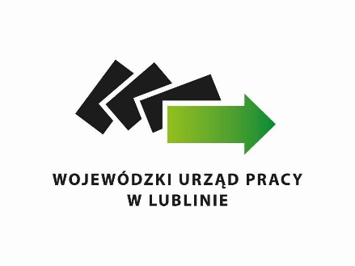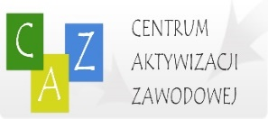

Program Regionalny „DROGI – MOSTY – RZEKI II”
jest realizowany na podstawie zawartego Porozumienia w dniu 19.12.2017 r.
pomiędzy Wojewódzkim Urzędem Pracy w Lublinie oraz Białej Podlaskiej, Biłgoraju, Krasnymstawie, Kraśniku, Lubartowie, Lublinie, Łukowie, Opolu Lubelskim, Parczewie, Puławach, Radzyniu Podlaskim, Świdniku, Tomaszowie Lubelskim, Włodawie i Zamościu
w okresie od 01.01.2018 r. do 31.12.2018 r.
W ramach powyższego Programu przewidziane są:
- staże dla 2 osób;
- roboty publiczne dla 10 osób;
- poradnictwo zawodowe dla 12 osób;
- nadzór mentorski jako element o charakterze innowacyjnym dla 12 osób.
Wartość Programu Regionalnego dla Powiatowego Urzędu Pracy w Parczewie wynosi 144.000,00 zł.
Informacji o programie udzielają:
Anna Dąbrowska pokój nr 6; tel. 83 – 3551630 wew.26;
Iwona Szaniawska; Agata Dzięcioł pokój nr 5; tel. 83 – 3551630 wew. 25;
Iwona Kowalczuk pokój nr 16; tel. 83 – 3551630 wew. 44.

